Биография Мэра города Омска
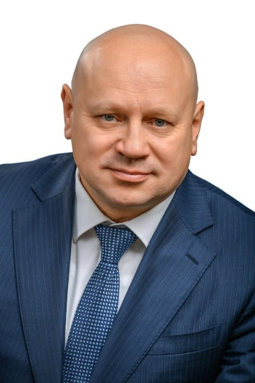
Сергей Николаевич Шелест родился 18 июня 1969 года в селе Дружба ХПП Куйбышевского района Кокчетавской области (Казахстан). В 1984 поступил в Щучинский политехникум, который окончил в 1988, получив квалификацию «техник-электрик». С 1988 по 1990 год проходил службу в воздушно-десантных войсках Вооружённых сил Советской армии.
В 1996 году окончил Акмолинский сельскохозяйственный институт, где получил специальность «инженер-электрик». В этом же учебном заведении повышал квалификацию по специальности «организатор-экономист».
В 2015 окончил аспирантуру Омского государственного технического университета, получив учёную степень кандидата технических наук.
В 2017 году повышал квалификацию в Российской академии народного хозяйства и государственной службы при Президенте РФ по программе «Управленческое мастерство: развитие региональных команд».
Прошёл профессиональную переподготовку в области проектирования и эксплуатации сооружений систем водоснабжения и водоотведения в Омском государственном аграрном университете им. П. А. Столыпина.
С 2021 года Сергей Николаевич является старшим преподавателем кафедры природообустройства, водопользования и охраны водных ресурсов факультета агрохимии, почвоведения, экологии, природообустройства и водопользования Омского государственного аграрного университета им. П. А. Столыпина, преподает дисциплины «Реконструкция объектов природообустройства и водопользования», «Эксплуатация систем водоснабжения и водоотведения», «Энергосберегающие технологии и оборудование в водоснабжении и водоотведении».
Более 20 лет отработал в электроэнергетике, пройдя путь от рабочего до руководителя предприятия. Работал электромонтёром, мастером, инженером-инспектором, заместителем главного инженера, техническим директором, генеральным директором. С июля 2014 по декабрь 2021 года являлся генеральным директором АО «ОмскВодоканал», одного из крупных предприятий города Омска.
15 декабря 2021 года избран Мэром города Омска. Вступил в должность 12 января 2022 года.

Заместители Мэра города Омска
Первый заместитель Мэра города Омска,  директор департамента городского хозяйства  Евгений Викторович Фомин | Первый заместитель Мэра города Омска,  директор департамента имущественных отношений  Евгений Андреевич Романин
Заместитель Мэра города Омска,  директор департамента городской экономической политики  Елена Викторовна Дячук | Заместитель Мэра города Омска,  директор департамента строительства  Михаил Геннадьевич Веселев
Заместитель Мэра города Омска  Инна Борисовна Елецкая | Заместитель Мэра города Омска  Владимир Владимирович Куприянов

Заместитель Мэра города Омска,
директор департамента общественной безопасности
Книс Константин Александрович

Структурные подразделения

- Департамент городской экономической политики
- Департамент городского хозяйства
- Департамент финансов
- Департамент культуры
- Департамент образования
- Департамент по делам молодежи, физической культуры и спорта
- Департамент имущественных отношений
- Департамент архитектуры и градостроительства
- Департамент жилищной политики
- Департамент транспорта
- Департамент строительства
- Департамент общественной безопасности
- Департамент контроля
- Департамент контрактной системы в сфере закупок
- Департамент правового обеспечения и муниципальной службы
- Департамент информационной политики
- Аппарат Мэра города Омска
- Управление делами
- Управление общественных отношений и социальных вопросов
- Управление финансового контроля
- Отдел мобилизационной подготовки
- Отдел обеспечения режима секретности

Округа

- Советский округ
- Кировский округ
- Центральный округ
- Октябрьский округ
- Ленинский округ

